学校各网站访问概况统计报告

郑州轻工业学院主页
统计时间:2016年11月1日-2016年12月1日

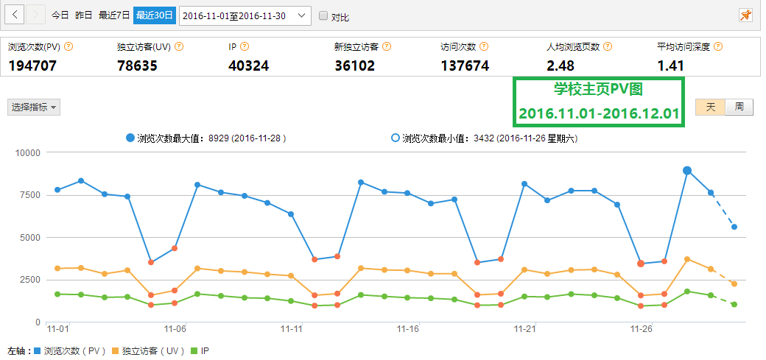
从上图的主页访问趋势来看主页的访问量维持在五千到一万左右，随着高考以及端午节过后主页的访问量随着考生的关注而持续走高增长势头迅猛。
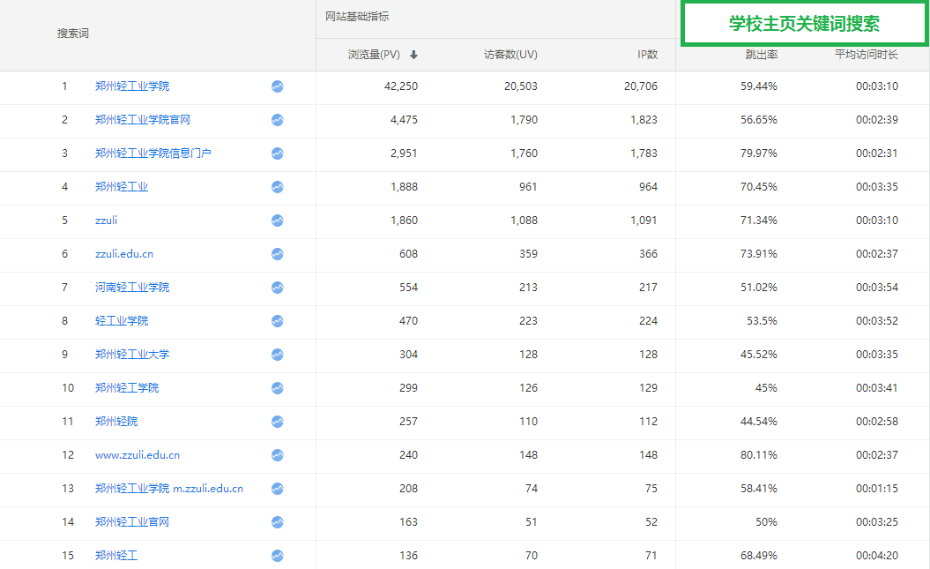
上图的数据可以看出学校的主页搜索关键字的排名状况，”郑州轻工业学院“搜索关键词排名第一.
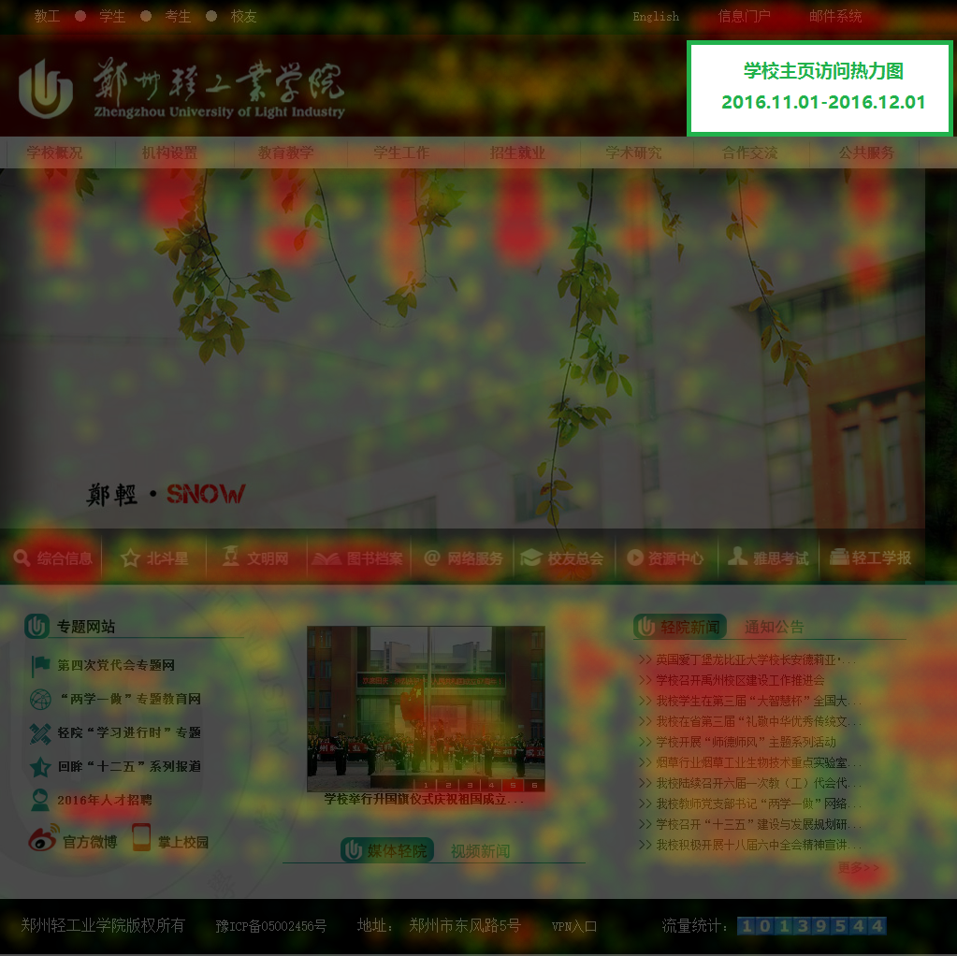
上图的是主页的页面点击热力图，从图上可以直观的看到主页区域点击量的多少，颜色越红表示该区域用户点击次数越多。根据用户的访问点击习惯加以分析，为调整主页的频道布局提供参考数据。
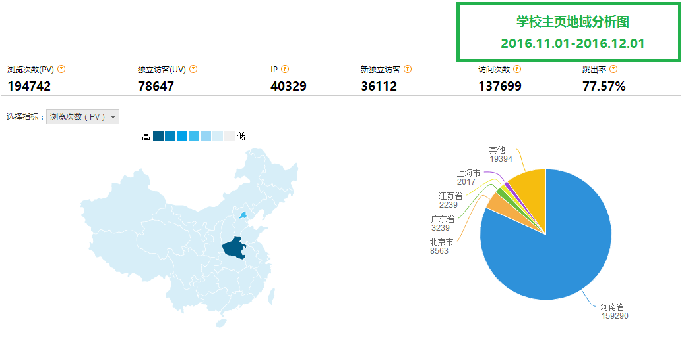
从上图可以看出访问我校主页的访客来源地域分析，河南、广东、北京排名前三，河南占比75.15%。
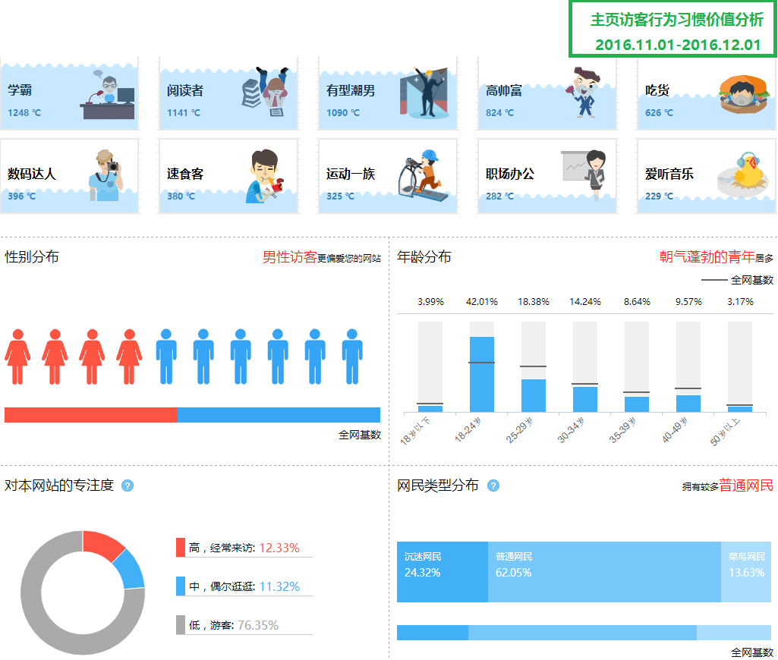
上图是我校主页访客的价值分析，从图中可以看出访问我校主页的用户的生活偏好，性别与年龄分布等各类信息。

综合信息网
统计时间:2016年11月1-2016年12月1日
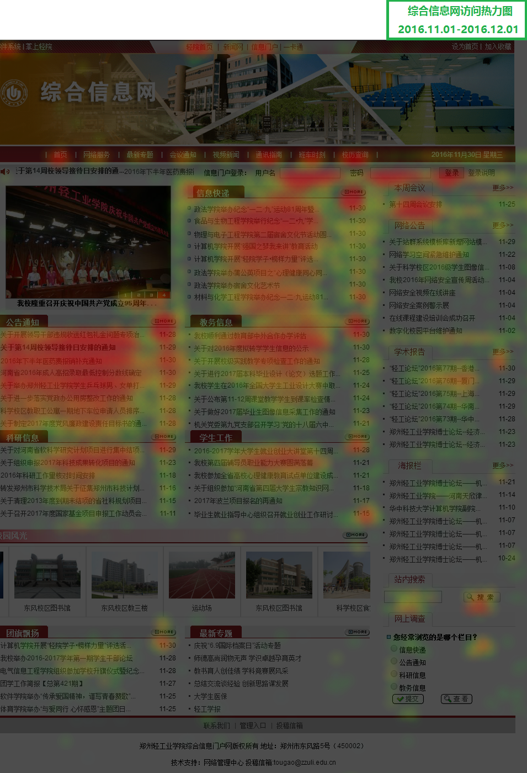
上图为综合信息网的页面点击热力图，从图中可以直观的看到网页的热点点击区域，和校园网用户关注的热点频道。
因综合信息网多为校园网用户访问，故不作其它分析。

学校各网站访问概况
序号 | 站点名称 | 浏览次数（PV） | 独立访客（UV） | IP | 人均浏览页面 | 平均访问深度
1 | 郑州轻工业学院欢迎您！ | 194707 | 78635 | 40324 | 2.48 | 1.41
2 | 综合信息网 | 339720 | 96475 | 38465 | 3.52 | 1.84
3 | 教务处 | 9222 | 3430 | 3029 | 2.69 | 2.14
4 | 图书馆 | 83295 | 16115 | 7092 | 5.17 | 2.96
5 | 研究生处 | 15822 | 4443 | 4191 | 3.56 | 2.51
6 | 信息化应用系列宣传活动 | 17 | 17 | 17 | 1 | 1
7 | 新闻网 | 16119 | 4568 | 4406 | 3.53 | 2.37
8 | 计算机与通信工程学院 | 12983 | 2758 | 2545 | 4.71 | 2.18
9 | 人事处 | 25650 | 5052 | 5321 | 5.08 | 3.07
10 | 艺术设计学院 | 419 | 215 | 212 | 1.95 | 1.82
11 | 数学与信息科学系 | 56 | 15 | 15 | 3.73 | 3.73
12 | 软件学院 | 4899 | 1066 | 1109 | 4.6 | 3.34
13 | 食品与生物工程学院 | 6764 | 1570 | 1611 | 4.31 | 3.07
14 | 经济与管理学院 | 7783 | 1418 | 1469 | 5.49 | 3.48
15 | 机电工程学院 | 5151 | 1109 | 1164 | 4.64 | 3.56
16 | 档案馆 | 1648 | 1167 | 1020 | 1.41 | 1.01
17 | 材料与化学工程学院 | 9673 | 1137 | 1437 | 7.23 | 4.26
18 | 迎新网 | 485 | 331 | 345 | 1.47 | 1.24
19 | 校友总会 | 2699 | 699 | 747 | 3.86 | 2.57
20 | 继续教育学院 | 1884 | 679 | 697 | 2.77 | 2.31
21 | 启航网 | 341 | 214 | 217 | 1.59 | 1.32
22 | 电气信息工程学院 | 7091 | 1304 | 1334 | 5.44 | 3.94
23 | 学工部 | 3030 | 1328 | 1292 | 2.28 | 1.67
24 | 外语系 | 2711 | 671 | 682 | 4.04 | 3.11
25 | 国际教育学院 | 3502 | 1224 | 1269 | 2.86 | 2.24
26 | 财务处 | 71 | 34 | 33 | 2.09 | 1.78
27 | 宣传部 | 1041 | 574 | 567 | 1.81 | 1.63
28 | English-Home | 1296 | 509 | 508 | 2.55 | 2.03
29 | 技术与物理系 | 3503 | 654 | 675 | 5.36 | 3.85
30 | 学报 | 2690 | 1001 | 999 | 2.69 | 2.12
31 | 体育系（武装部） | 1962 | 351 | 379 | 5.59 | 2.41
32 | 国际合作与交流处 | 4404 | 882 | 883 | 4.99 | 2.92
33 | 精神文明网 | 1227 | 916 | 923 | 1.34 | 1.18
34 | 能源与动力工程学院 | 4097 | 803 | 823 | 5.1 | 3.49
35 | 督导组 | 80 | 58 | 61 | 1.38 | 1.29
36 | 组织部 | 1201 | 535 | 547 | 2.24 | 1.87
37 | 一卡通 | 969 | 358 | 364 | 2.71 | 2.18
38 | 学生会 | 964 | 436 | 447 | 2.21 | 1.8
39 | 院长办公室 | 378 | 170 | 176 | 2.22 | 1.79
40 | 党委办公室 | 637 | 312 | 308 | 2.04 | 1.85
41 | 政法学院 | 2959 | 535 | 560 | 5.53 | 4.44
42 | 后勤集团 | 1286 | 394 | 419 | 3.26 | 2.53
43 | 信息化管理中心 | 3013 | 1230 | 1158 | 2.45 | 1.88
44 | 附属学校 | 4248 | 1081 | 1003 | 3.93 | 2.32
45 | 精品课程 | 850 | 664 | 639 | 1.28 | 1.01
46 | 工会 | 1228 | 479 | 494 | 2.56 | 2.07
47 | 后勤保障处 | 1353 | 1187 | 1179 | 1.14 | 1.02
48 | 科技处 | 3685 | 1000 | 999 | 3.69 | 2.82
49 | 思想政治课教学研究部 | 1132 | 277 | 303 | 4.09 | 2.79
50 | 团委 | 1213 | 426 | 448 | 2.85 | 2.03
51 | 河南省信息化电器重点实验室 | 201 | 123 | 131 | 1.63 | 1.25
52 | 设备处 | 942 | 197 | 204 | 4.78 | 3.83
53 | 心理健康教育中心 | 524 | 217 | 212 | 2.41 | 1.88
54 | 大学生创业网 | 1211 | 390 | 378 | 3.11 | 2.44
55 | 校医院 | 421 | 217 | 222 | 1.94 | 1.64
56 | 纪委办公室 | 906 | 274 | 281 | 3.31 | 2.02
57 | 党的群众路线教育实践活动 | 37 | 33 | 33 | 1.12 | 1.03
58 | 学生资助管理中心 | 560 | 183 | 189 | 3.06 | 2.42
59 | plc精品课程资源共 | 421 | 217 | 222 | 1.94 | 1.64
60 | 改革发展研究中心 | 363 | 237 | 242 | 1.53 | 1.15
61 | 建筑环境工程学院 | 1762 | 310 | 310 | 5.68 | 3.95
62 | 环境污染治理与生态修复河南省协同创新中心 | 1157 | 315 | 319 | 3.67 | 3.09
63 | 网络学习空间 | 223 | 182 | 183 | 1.23 | 1.1
64 | 烟草行业烟草工业生物技术重点实验室 | 451 | 138 | 141 | 3.27 | 2.89
65 | 离退休职工管理处 | 324 | 172 | 177 | 1.88 | 1.6
66 | 保卫处 | 533 | 126 | 131 | 4.23 | 3.06
67 | 能源与动力工程实验中心 | 234 | 129 | 129 | 1.81 | 1.68
68 | 精品课程-设计基础 | 22 | 16 | 16 | 1.38 | 1.38
69 | 领航网 | 74 | 38 | 39 | 1.95 | 1.64
70 | 韩国留学中心 | 65 | 50 | 52 | 1.3 | 1.14
71 | 国家级教学成果奖之行业特色地方普通本科院校内涵式发展的研究与实践 | 164 | 120 | 121 | 1.37 | 1.21
72 | 国有资产管理处 | 1664 | 352 | 361 | 4.73 | 3.37
73 | 学科建设办公室 | 444 | 154 | 164 | 2.88 | 2.31
74 | 工程训练中心 | 400 | 105 | 103 | 3.81 | 3.23
75 | 档案活动专题网 | 154 | 59 | 57 | 2.61 | 2.05
76 | 园区团工委 | 154 | 103 | 97 | 1.5 | 1.36
77 | 大学生IT创新工作室 | 40 | 33 | 32 | 1.21 | 1
78 | 审计处 | 226 | 89 | 93 | 2.56 | 2.38
79 | GE大学生创新实践中心 | 94 | 52 | 51 | 1.81 | 1.52
80 | 机关党委 | 402 | 72 | 84 | 5.58 | 2.73
81 | 教学评估中心 | 283 | 71 | 76 | 3.99 | 2.75
82 | 依法治校专题网站 | 114 | 90 | 89 | 1.27 | 1.18
83 | 电气与控制工程实验中心 | 158 | 91 | 90 | 1.74 | 1.65
84 | 中职骨干教师国家级培训基地 | 7 | 3 | 7 | 2.33 | 1.4
85 | 高分子材料与工程专业人才培养模式的研究与实践成果展示 | 2 | 2 | 2 | 1 | 1
86 | 艺术设计虚拟仿真实验教学中心 | 45 | 36 | 39 | 1.25 | 1.1
87 | 轻工装备工程技术研究中心 | 1 | 1 | 1 | 1 | 1
88 | 食品科学与工程专业工程教育认证 | 165 | 65 | 66 | 2.55 | 1.93
89 | 招生办公室 | 11087 | 2718 | 2658 | 2.32 | 1.8
90 | 基建处 | 404 | 101 | 107 | 4 | 3.26

